Тема. Куб. Квадрат. Прямокутник. Призма.
Мета: Навчальна: розширити знання учнів про прямокутник і квадрат; ознайомити з їхніми властивостями; знати про куб, призму; продовжувати формувати обчислювальні навички; удосконалювати вміння розв’язувати задачі;
Розвивальна: розвивати логічне мислення, математичну мову, уміння порівнювати, аналізувати, робити висновки;
Виховна: виховувати акуратність під час письма; працелюбність.
Обладнання: шаблони геометричних фігур, картки з геометричними фігурами, презентація «Геометрія навколо нас», загадки про геометричні фігури, танграм.

Тип уроку: урок – подорож.

ХІД УРОКУ

- Організаційний момент
1. Створення сприятливого психологічного клімату на уроці.

Станьте, діти, всі рівненько.
Посміхніться до гостей гарненько.
Привітайтесь : «Добрий день!»
Хай гарно розпочнеться новий день.

2. Інтерактивна вправа «Криголам».
-Приязно подивіться одне одному в очі, побажаємо успішної роботи на уроці.
-Які асоціації викликає у вас слово
У- уважні, успіх;
Р- радісні, розум;
О- організовані, обдаровані;
К- кмітливі.
-Сподіваюсь, на уроці на вас чекає і успіх, і радість, продемонструєте свою кмітливість та розум.

Якщо хочеш досягнути
У житті вершин,
Математику збагнути
Мусиш до глибин.
- Актуалізація опорних знань
1.Бліц - опитування

Гра «Так чи Ні!» (Якщо твердження правильне – кажемо такі, якщо неправильне – кажемо ні).
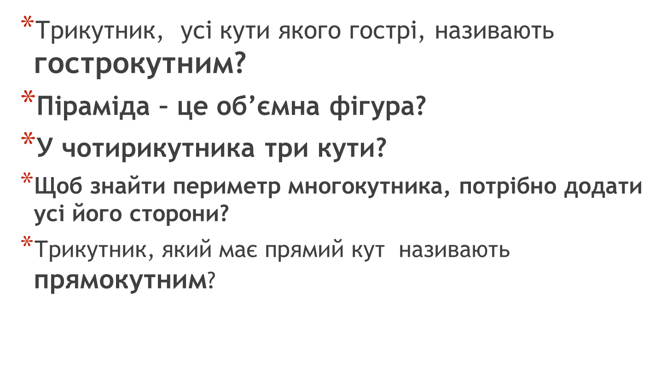
- Ви молодці! Усі правильно засвоїли вивчений матеріал.

- Повідомлення теми і мети уроку.
– Сьогодні ми вирушимо в подорож у країну Геометрію. Мандруватимемо від станції «Каліграфічна хвилинка» до станції «Закріпляйко». Подорожуючи, ми розширимо наші знання про геометричні фігури та їх використання, вивчатимемо що таке квадрат, прямокутник, їхні властивості, дізнаєтеся про куб і призму , а також обчислюватимемо вирази та розв’язуватимемо задачі.
- Робота над темою уроку
1. Станція І «Каліграфічна хвилинка» (Зупинка «Хвилинка»).
- Запишіть усі сотні до числа 1000.
100, 200, 300, 400, 500, 600, 700, 800, 900, 1000.

- Молодці. Ви гарно впорались з поставленим завданням.

- Підготовча робота. Пояснення нового матеріалу (Зупинка «Пізнайко»).
- Ось ми прибули на наступну станцію «Пізнайко».
- Я прочитаю Вам казку. Вона незвичайна, математична, і називається «Родичі».
Жила на світі важлива фігура. Важливість її визнавалася всіма
людьми, оскільки при виготовленні багатьох речей форма її служила зразком. Кого б не зустріла вона на своєму шляху, всім хвалилася: «Подивіться, який у мене красивий вигляд: сторони мої всі рівні, кути всі прямі. На світі немає фігури красивішої від мене!»
Учитель показує малюнок.
- Назвіть цю фігуру, діти! (Квадрат).
- Як ви дізналися? (Сторони рівні, кути прямі).
Ходив Квадрат по світу, і стало йому самотньо: ні з ким поговорити і попрацювати в хорошій і дружній компанії, адже весело і легко буває тільки з друзями. І вирішив Квадрат пошукати родичів... «Якщо зустріну родича, то відразу його взнаю, — думав Квадрат, — адже він має бути схожий на мене».
Одного разу зустрічає він на шляху таку фігуру (учитель показує прямокутник).
Придивився Квадрат до неї і побачив щось знайоме. «Як тебе звуть?» — запитує.
- Дізналися, діти? (Це прямокутник).
- Чому він так називається? (У нього всі кути прямі).
- А тепер послухайте продовження казки.
Квадрат запитує у Прямокутника:
- А ми не родичі з тобою?
- Я б теж був радий дізнатися про це, — говорить Прямокутник. — Якщо у нас знайдеться чотири ознаки, за якими ми схожі, це означає, що ми з тобою близькі родичі й у нас може бути одне прізвище.
- Давайте допоможемо фігурам знайти такі ознаки, узагальнимо отримані знання (У фігур чотири кути, всі кути прямі, у них по чотири сторони, протилежні сторони рівні.)
- А яке ж у них загальне прізвище? (Прямокутники)
Зраділи фігури, що знайшли один одного. Тепер завжди разом відпочивають та працюють.
- Що ж є спільного між прямокутником і квадратом? (У них чотири сторони, усі кути прямі).
- Чим вони відрізняються між собою? (У прямокутника рівні лише протилежні сторони, а у квадрата – всі сторони рівні).

- Робота з підручником.

Завдання№289. Плитками якої форми замощено підлогу. Завдання №290. Згадай властивості квадрата і прямокутника.
- Знайдіть прямокутник, у якого усі сторони рівні.
- Отож, прямокутник у якого всі сторони рівні – це квадрат.
- Щоб знайти периметр квадрата, потрібно додати довжини усіх сторін.

Завдання292
- На рисунку зображено різні призми. Які многокутники є основами, а які – бічними гранями?

– Молодці! Тепер ми впевнено можемо вирушати до наступної станції «Обчислювальної» (Зупинка«Обчислювальна»).

- Обчислення виразів.
Вирази 291. 346+339=685 758 – 349=409 478 – 456=22
Виконай дії.

- Фізкультхвилинка.
- Настав час відпочити. Ми прибули на спортивну станцію (Зупинка «Спортивна»).
«Австралійський дощ»
Хід вправи: учні стоять. Учитель показує рух, усі повторюють його, поступово приєднуючись один до одного.
- Чи знаєте ви, який австралійський дощ?
- Піднімається вітер (потираємо руки).
- Падають перші краплини дощу (клацаємо пальцями).
- Почалася злива (плескаємо долонями по стегнам).
- Злива перетворилася на бурю (тупаємо).
- Ось буря стихає (плескаємо долонями по грудині).
- Стихає злива (плескаємо долонями по стегнам).
- Закінчується дощ, падають останні краплі (клацаємо пальцями).
- Шумить тільки вітер (потираємо долоні).
- Австралійський дощ скінчився. Сонце! (Діти піднімають руки вгору)

- Розв’язування задачі.
- Ось так непомітно ми прибули на станцію «Задачну». Тут нам доведеться добряче попрацювати (Зупинка «Задачна»).
Задача
Обчисли периметр поданого прямокутника. Побудуй квадрат, периметр якого дорівнює периметру прямокутника.
5 см

3 см Р = ( 5 + 3) * 2 = 16 см 4см
16 : 4 = 4 см

- Закріплення вивченого матеріалу.
- Ось ми і прибули на станцію «Закріпляйко» (Зупинка«Закріляйко»).
- У Вас на партах листки, на яких зображені різноманітні геометричні фігури. Я описуватиму Вам фігуру, а Ви повинні замалювати її відповідним кольором.
- Червоним кольором замалюйте фігуру, у якої 3 сторони.
- Зеленим кольором замалюйте фігуру, у якої 6 кутів.
- Жовтим кольором замалюйте фігуру, яка складається із замкнутої кривої.
- Синім кольором замалюйте фігуру, у якої усі сторони рівні.
- Рожевим кольором замалюйте фігуру, у якої усі кути прямі.
- Молодці. Ви чудово впорались із цим завданням.

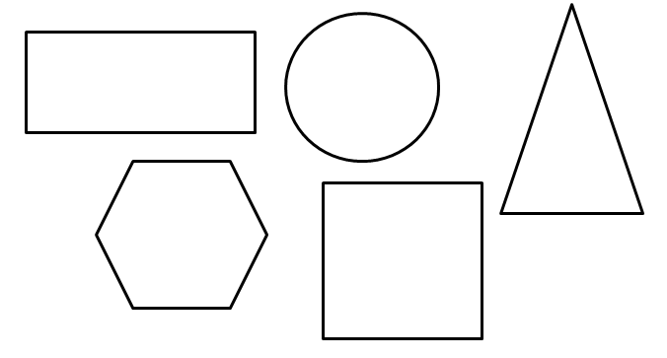

2. Розвиток образного мислення. Діяльнісний підхід.
- Створи геометричні фігури своїми руками (кульки з пластиліну, дерев’яні палички).

3. Перегляд презентації «Геометрія навколо нас».
4. Небесна мандрівка на зорельоті.
Подорож на планету Геометрія.
Загадки про геометричні фігури.
5. Гра з танграмом. Скдання фігур (зайця, верблюда, кота і т. д.).
- Домашнє завдання.
- № 293, №295
- Вивчити правило, що таке квадрат.

- Підсумок уроку.
Інтерактивна гра «Мікрофон».
- Діти, що ж нового ви дізнались, на сьогоднішньому уроці?
- Що таке квадрат? Що таке прямокутник?
- Які об’ємні геометричні фігури Ви знаєте?
- Що таке периметр?
- Як його знайти?
- Отож, сподобалось Вам подорожувати?

